KOTIRANJE I MJERILO
UMANJENO MJERILO
PRIMJER: M 1:50
30 cm u prirodi je X cm na papiru
papir priroda
1 : 50
X 30 cm
------------------------------------
X = 1 × 30 / 50 = 0.6 cm
30 cm u prirodi predstavlja veličinu od 0,6 cm na papiru, ako
je crtano u M 1:50

Zadatci za mjerila
2. 1:25 - 10 cm na papiru je X cm u prirodi
3. 1:200 - 4 m u prirodi je X cm na papiru
4. 1:500 - 6 cm na papiru je X m u prirodi
5. 1:1000 - 60 m u prirodi je X cm na papiru
KOTIRANJE NACRTA - GRAĐEVINRSTVO
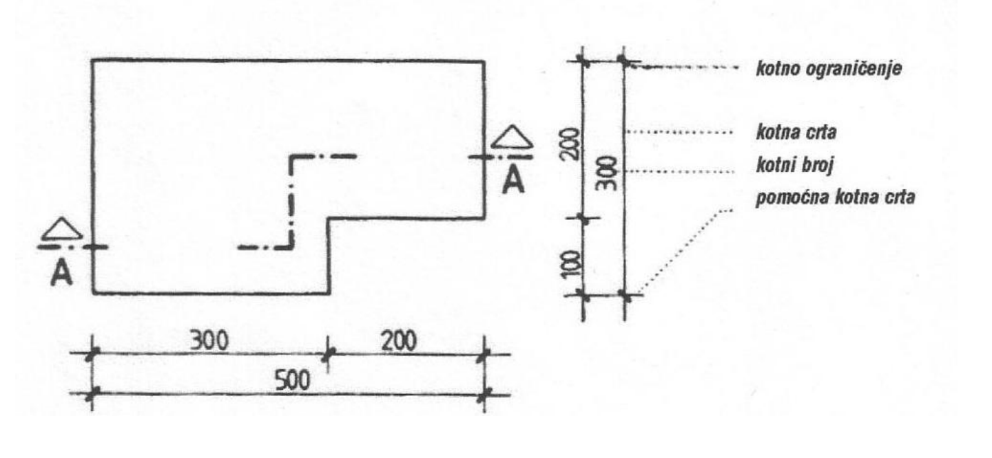
Kote su brojke koje u nacrtu prikazuju visinu, širinu ili duljinu nekog objekta ili pojedinoga dijela objekta!
Sve upisane kote iskazuju pravu mjeru u prirodi, a ne mjere na samom nacrtu
Okrugli presjeci kotiraju se oznakom Ø za promjer
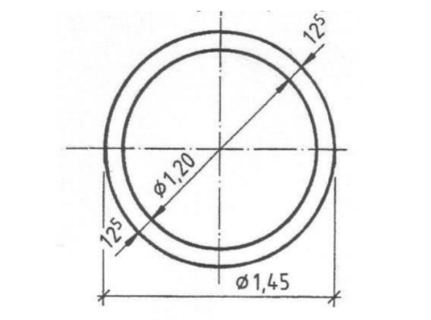
Veličine presjeka grede, vrata, prozora, pišu se u obliku
razlomka : širina / visina

Veličine presjeka grede, vrata, prozora, pišu se u obliku razlomka : širina / visina

